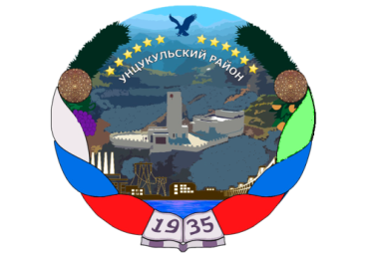

РЕСПУБЛИКА ДАГЕСТАН

ГЛАВА МУНИЦИПАЛЬНОГО ОБРАЗОВАНИЯ

«УНЦУКУЛЬСКИЙ РАЙОН»

Индекс 368950 РД, пос. Шамилькала, ул.М.Дахадаева,3 тел.55-64-85e-mail:mo_uncuk_raion@mail.ru

П О С Т А Н О В Л Е Н И Е

от « 11» марта 2019 г. № №30

О повышении оплаты труда работников учреждений культуры Унцукульского района

В целях реализации Указа Президента Российской Федерации от 7 мая 2012 года № 597 «О мероприятиях по реализации государственной социальной политики» и постановления администрации муниципального образования «Унцукульский район» от 27 марта 2013 года №33 постановляю:
1. Увеличить среднюю заработную плату работников учреждений культуры Унцукульского района с 1 января 2019 года на 9,2 процентов. Покрытие расходов, связанных с увеличением заработной платы произвести в пределах доведенного лимита бюджетных ассигнований, из общего фонда заработной платы, предусмотренного в соответствующем бюджете на содержание данного учреждения культуры на соответствующий финансовый год и установить стимулирующие выплаты «за интенсивность и напряженность работникам – специалистам культуры» дифференцированно по должностям в размере до 60 процентов месячного фонда оплаты труда учреждений культуры.
2. Признать утратившим силу Постановления администрации муниципального образования «Унцукульский район» от 17 января 2014 года №8 «О стимулирующих выплатах в учреждениях культуры Унцукульского района», от 19 декабря 2014 года №99 «О внесении изменений в постановление администрации МО «Унцукульский район от 17 января 2014 года №8» и от 7 мая 2018 года №48 «О внесении изменений в постановление администрации МО «Унцукульский район от 19.12.2014г. №99».
3. Контроль за исполнением настоящего постановления возложить на заместителя главы администрации – начальника отдела финансов администрации МО «Унцукульский район» Арулмагомедова Сиражутдина Саадулаевича.
4. Рекомендовать органам местного самоуправления поселений, входящих в состав муниципального района внести соответствующие изменения в действующие положения об оплате труда работников муниципальных учреждений культуры, находящихся в Вашем ведении.
5. Настоящее постановление вступает в силу с момента подписания и распространяется на правоотношения, возникшие с 1 января 2019 года.

Глава МО
«Унцукульский район» И.Нурмагомедов

